**Цели семейного законодательства:**

Укрепление семьи и построение семейных отношений на основе любви и уважения, взаимопомощи и ответственности перед семьёй всех её членов.

Обеспечение беспрепятственного осуществления членами семьи своих прав и их защита, не допущение произвольного вмешательства кого – либо в дела семьи.

**Предмет правового регулирования -** брачно – семейные отношения (неимущественные отношения и связанные с ними имущественные отношения):

* порядок вступления в брак, основания для его прекращения,
* права и обязанности супругов, родителей и детей,
* условия и порядок усыновления, опека и попечительство

**Брак** – добровольный, равноправный союз мужчины и женщины, заключенный с соблюдением определённых правил с целью создания семьи, рождения детей, ведения общего хозяйства

**Условия заключения брака:**взаимное добровольное согласие мужчины и женщины, вступающих в брак, достижение ими брачного возраста 18 лет



**ПО СТРАНИЦАМ**

**СЕМЕЙНОГО ПРАВА**

**Семейное право** — система правовых норм, регулирующих семейные отношения, то есть личные и связанные с ними имущественные отношения, возникающие между гражданами во время брака, родства, усыновления, принятия детей в семью на воспитание

**Семейное право** регулирует определённый вид общественных отношений — семейные отношения, которые возникают из факта брака и принадлежности к семье.

Семейное право – представляет собой самостоятельную отрасль права в системе российского законодательства, которая регулирует брачно-семейные отношения

Семейное законодательство - совокупность нормативных правовых актов, регулирующих брачно-семейные и связанные с ними отношения. В соответствии с Конституцией РФ семейное законодательство находится в совместном ведении РФ и ее субъектов, состоит из **Семейного кодекса РФ** и принимаемых в соответствии с ним федеральных законов, а также законов субъектов РФ.

**Семейный кодекс** — это нормативный правовой акт, в котором прописан регламент отношений внутри любой семьи в Российской Федерации. У родителей есть права и обязанности, а у детей, в силу недееспособности, только права

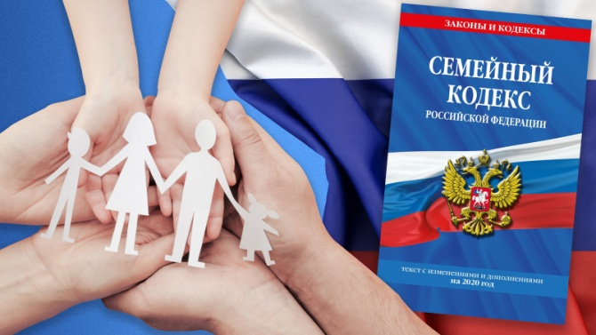

Семейный кодекс РФ и соответствующие нормы права распространяются только на гражданский брак. Остальные формы брака находятся вне сферы регулирования права

**Основания прекращения брака** (ст. 16 СК РФ):

Смерть одного из супругов

Расторжение брака по заявлению (в органах ЗАГС или в судебном порядке)

Расторжение брака в органах ЗАГС:

При взаимном согласии супругов, не имеющих общих несовершеннолетних детей;

По заявлению одного из супругов, если другой признан судом недееспособным, безвестно отсутствующим или приговорен к лишению свободы сроком более чем на 3 года.

Расторжение брака в судебном порядке:

При взаимном согласии супругов, имеющих общих несовершеннолетних детей;

При отсутствии согласия одного из супругов на расторжение брака;

При уклонении одного из супругов от расторжения брака в органах ЗАГС, несмотря на отсутствие возражений

Существует правило, при котором муж не имеет права без согласия жены возбуждать дело о расторжении брака во время беременности жены и в течение года после рождения ребенка. (ст. 17 СК РФ).

Так же возможно признание брака недействительным в судебном порядке (ст. 27 СК РФ), если:

Нарушены условия заключения брака

Заключён фиктивный брак

Одним из лиц, вступающих в брак, был сокрыт факт наличия заболевания, передающегося половым путём, или ВИЧ-инфекции



При заключении брака супруги приобретают определенный **набор прав и обязанностей**, которые можно разделить на две большие группы: **имущественные и личные неимущественные**.

Личные неимущественные отношения супругов возникают по поводу нематериальных благ, которые имеют личную взаимную оценку и неотделимы от лица.

Имущественные отношения возникают по поводу собственности супругов.

**Юридическая помощь по семейному праву**. Услуги, предоставляемые адвокатом, юристом по семейному праву:

**Развод и раздельное проживание**: Помощь в процессе развода или раздела супружеского имущества, включая определение алиментов, деление совместно нажитого имущества и установление режима общения с детьми.

**Опека и попечительство**: Помощь в установлении правил опеки и попечительства над детьми в случае развода или раздельного проживания. Это включает определение места жительства детей и решение вопросов об их образовании и заботе о здоровье.

**Алименты**: Помощь в установлении размера алиментов, а также в вопросах их изменения, увеличения или уменьшения в связи с изменением финансового положения сторон.

**Права родителей**: Помощь в вопросах, связанных с правами родителей, включая установление отцовства, усыновление.

**Защита от насилия в семье**: Помощь жертвам домашнего насилия в защите от насильника.

**Брачные договоры**: Помощь в подготовке и заключении брачных договоров, устанавливающих права и обязанности супругов в случае развода или других ситуаций